ЗАТВЕРДЖЕНО
розпорядженням Кабінету Міністрів України
від 27 лютого 2019 р. № 99-р
ЗМІНИ,
що вносяться до перспективного плану формування
територій громад Одеської області
1. Графічну частину (карта Одеської області) викласти в такій редакції:
“ | 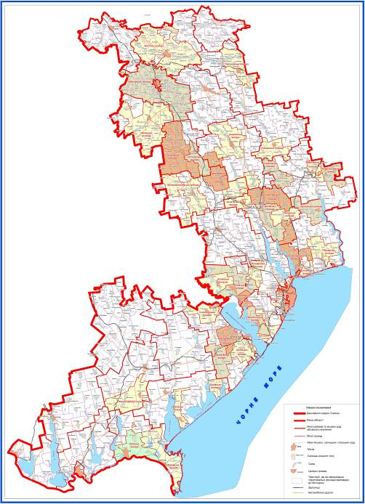 | ”.

2. У переліку спроможних територіальних громад Одеської області:
1) у позиції “Балтська 5120610100 м. Балта”:
у графі “Код населеного пункту - адміністративного центру територіальної громади згідно з КОАТУУ” цифри “5120610100” замінити цифрами “5110200000”;
графу “Назви територіальних громад, що входять до складу спроможної територіальної громади” викласти в такій редакції:
“Балтська
Бендзарівська
Білинська
Борсуківська
Гольм’янська
Кармалюківська
Козацька
Коритненська
Лісничівська
Миронівська
Новопольська
Обжильська
Оленівська
Пасатська
Пасицелівська
Переймівська
Перелітська
Саражинська”;
2) у позиції “Біляївська 5121010100 м. Біляївка”:
у графі “Код населеного пункту - адміністративного центру територіальної громади згідно з КОАТУУ” цифри “5121010100” замінити цифрами “5110500000”;
графу “Назви територіальних громад, що входять до складу спроможної територіальної громади” викласти в такій редакції:
“Біляївська
Граденицька
Кагарлицька
Майорівська
Мирненська”;
3) у позиції “Авангардівська 5123755200 смт Авангард” графу “Назви територіальних громад, що входять до складу спроможної територіальної громади” викласти в такій редакції:
“Авангардівська
Новодолинська
Прилиманська”;

4) доповнити перелік такими позиціями:
“Кілійська | 5122310100 | м. Кілія | Кілійська  Лісківська  Шевченківська | Кілійський район
Любашівська | 5123355100 | смт Любашівка | Любашівська  Агафіївська  Бобрицька  Іванівська  Сергіївська | Любашівський район
Визирська | 5122780501 | с. Визирка | Визирська  Любопільська  Першотравнева | Лиманський район
Окнянська | 5123155100 | смт Окни | Окнянська  Антонівська  Гулянська  Довжанська  Дубівська  Малаївська Маяківська  Новосамарська  Римарівська  Ставрівська  Топалівська | Окнянський район”.

